专业培训记录
■QMS □50430■EMS ■OHSMS □EnMS □FSMS □HACCP

受审核方名称 |  | 江西金源有色地质测试有限公司 |  |  |  | 专业小类/  项目代码 |  | Q：34.02.00  E：34.02.00  O：34.02.00
教师姓名 |  | 张鹏 |  | 专业 | Q：34.02.00  E：34.02.00  O：34.02.00 | 培训地点 |  | 会议室
受培训人员 | 姓名 | 凌红
生产工艺/  服务过程 |  | 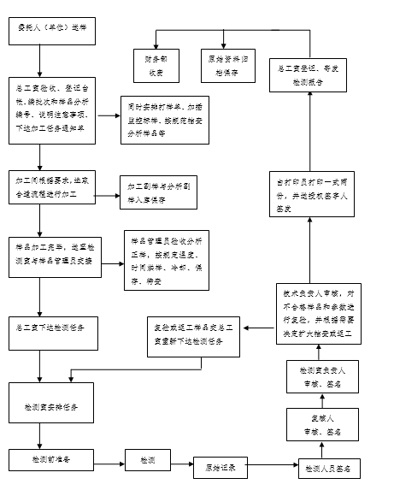
生产过程/服务过程  的风险及控制措施  特殊过程的控制/ |  | 风险和机遇  风险：公司对食品检测的法律法规未充分收集评估，并转化为公司制度执行，符合食品检测新法规要求。  机遇：公司机构调整，给公司带来潜在的顾客  风险：公司现有的制度，不符合农产品检测行业新标准的要求  机遇：农产品检测行业生产环境变化，给公司带来潜在的顾客  风险：监管部门监管力度的加大，如公司执行不规范，可能存在被查处的风险  机遇：农产品检测行业生产环境的变化，给公司带来新的发展机遇  风险：农产品检测原材料市场不稳定，希望签订的年度合同和保底价格，带来的采购和资金风险  机遇：农产品检测原材料价格可能会降低  风险和机遇的应对措施  行政部按照要求加强相关农产品检测服务区域所在地法律法规的收集评价  行政部门加大农产品检测市场开拓  行政部按照要求加强农产品检测行业标准的收集评价  行政部加大农产品检测市场开拓  各级部门严格按照公司的规章制度开展相关工作  总工室加大公司内部制度执行情况的检查  对公司影响较大的农产品检测原材料做好年度采购计划  公司提供财务支持，对主要供应商的农产品检测原料保持价格优势，促进原料有序采购。
重要环境及控制措施 |  | 环境因素 发生部位 环境影响/性质 时态/状态 管理方式  化学废弃物排放 检测场所 土壤污染等/固废排放/健康隐患 现在/正常 按管理方案  潜在火灾 加工、检测、办公室场所 大气污染/臭氧层破坏/人、物的安全隐患 将来/异常 按管理方案  噪声排放 加工场所 噪声污染/影响人的听力健康 现在/正常 按管理制度  粉尘排放 加工场所 粉尘污染/影响人的健康 现在/正常 按管理制度  化学废气 检测场所 空气污染/影响人的健康 现在/正常 按管理制度  危险化学品泄漏 仓库、检测场所 空气污染/影响人的健康 现在/正常 按管理制度
不可接受风险的危险源及控制措施 |  | 活动场所 潜在的危险因素 可能导致的结果 控制措施  检测现场吸烟、办公场所电线老化、乱拉乱接 潜在的火灾、 触电火灾 火灾 生产现场禁烟、完善用电管理制度，加强消防检查、做好应急响应工作  检测现场化学品的使用、化学品搬运 设备操作不当；检测无防护装置或防护装置有缺陷；劳保防护用品未发放、摔破试剂瓶 灼伤 遵守操作指导书，加强自我保护意识、制度控制  加工过程 加工过程设备的噪声 职业伤害 制度控制  加工过程 机械伤害 人员伤害 规范操作，加强自我保护意识  化学废气 检测过程的废气 职业伤害 遵守操作指导书，加强自我保护意识、安装吸附装置
重要的食品安全危害/关键控制点及控制措施 |  | /
主要能源使用和主要能源参数等； |  | /
相关法律法规的要求及产品标准 |  | 国务院关于环境保护若干问题的决定  国务院关于进一步加强环境保护工作的决定  地表水环境质量标准GB3838-2002  声环境质量标准GB3096-2008  工业企业厂界环境噪声排放标准GB12348-2008  环境空气质量标准GB3095-2012  大气污染物综合排放标准GB16297-1996  土壤环境质量 农用地土壤污染风险管控标准（试行）GB15618-2018  污水综合排放标准GB 8978-1996  江西省环境保护条例  江西省大气污染防治条例  关于采取有效措施控制城市扬尘污染的通知  江西省水污染江西省消防条例  江西省安全生产条例  江西省劳动合同管理办法  江西省突发事件应急预案管理实施办法  江西省生产安全事故报告和调查处理规定  GB/T 11651-2008个体防护装备选用规范  工作场所有害因子职业接触限值GBZ 2007防治条例
检验和试验项目及要求(如有型式试验要求,要进行说明) |  | /
其它相关知识 |  | /
填表人  (专业人员) |  | 张鹏 |  | 日 期 |  |  | 2021.11.10
审核组长 |  | 张鹏 |  | 日 期 |  |  | 2021.11.10

注：如有其他培训内容或空格不够可另加附页

